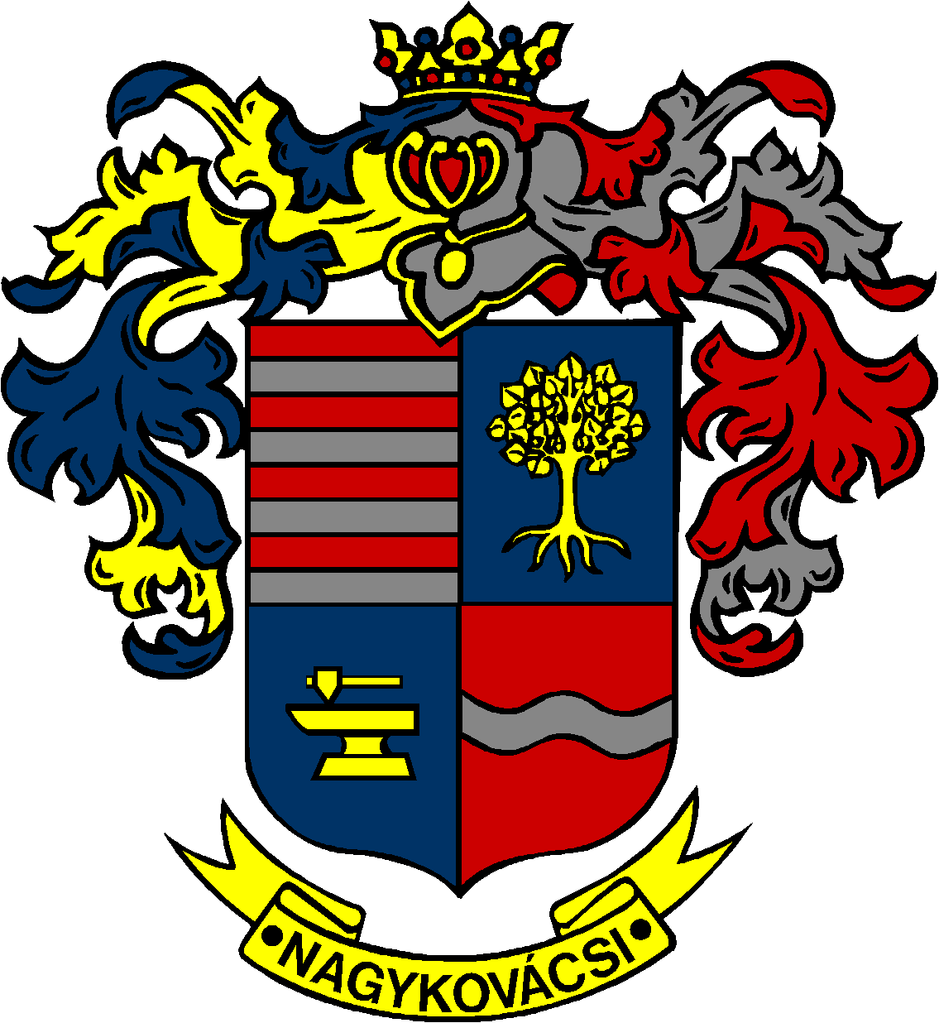

NAGYKOVÁCSI NAGYKÖZSÉG ÖNKORMÁNYZATA
HUMÁNPOLITIKAI BIZOTTSÁG

ELNÖKE

MEGHÍVÓ

Nagykovácsi Nagyközség Önkormányzata
Humánpolitikai bizottságának
ülésére

Az ülés helye: Öregiskola Közösségi Ház és Könyvtár
(2094 Nagykovácsi, Kossuth L. u. 78.)
Időpontja: 2026. március 23. (hétfő) 16 óra 30 perc

Napirend
Nyílt ülés:
- A személyes gondoskodást nyújtó gyermekjóléti alapellátásokról és térítési díjairól szóló 8/2015. (IV. 23.) önkormányzati rendelet felülvizsgálata E – 31
Előterjesztő: Kiszelné Mohos Katalin polgármester
Előadó: Grégerné Papp Ildikó jegyző
Tárgyalja: ÜB, HB

- A személyes gondoskodást nyújtó szociális alapellátásokról, azok igénybevételéről, valamint az ezekért fizetendő térítési díjakról szóló 12/2016. (V. 30.) önkormányzati rendelet felülvizsgálata E – 32
Előterjesztő: Kiszelné Mohos Katalin polgármester
Előadó: Grégerné Papp Ildikó jegyző
Tárgyalja: HB

- Beszámoló a Lenvirág Bölcsőde 2025. évi tevékenységéről E – 33
Előterjesztő: Kiszelné Mohos Katalin polgármester
Előadó: Nagy Tímea Judit osztályvezető
Tárgyalja: HB

- Döntés az Öregiskola Közösségi Ház és Könyvtár 2025. évi beszámolójának elfogadásáról E – 34
Előterjesztő: Kiszelné Mohos Katalin polgármester
Előadó: Nagy Tímea Judit osztályvezető
Tárgyalja: HB

- Döntés a Nagykovácsi Kispatak Óvoda körzethatáráról, a 2026/2027. nevelési év beiratkozási rendjéről és az indítható csoportok számának meghatározásáról E – 35
Előterjesztő: Kiszelné Mohos Katalin polgármester
Előadó: Nagy Tímea Judit osztályvezető
Tárgyalja: HB

Nagykovácsi, 2026. március 19.
G. Furulyás Katalin s.k.
elnök

